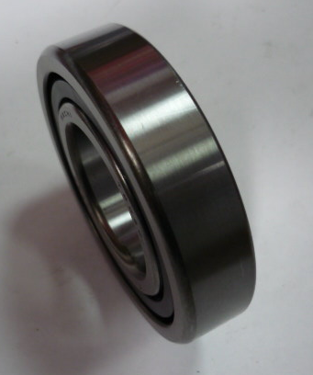
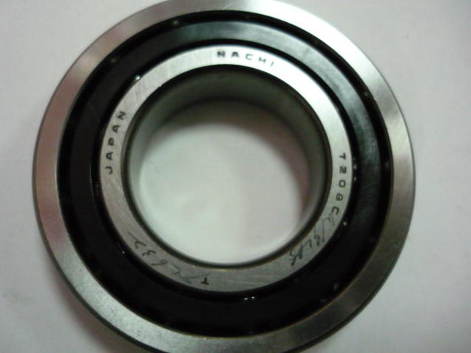

Код из 1С | Артикул | Наименование/ Бренд/  Поставщик | Габариты  Д*Ш*В,  мм | Масса,  гр | Материал | Место установки/Назначение
01574 | нет | Подшипник BH7208C | D=80  d=40  h=18 | 100 | металл | Четырехсторонние станки/шпиндель d=50 мм
 |  | Chang Iron (Nachi)

